青岛华通检测评价有限公司
职业病危害因素检测与评价工作公示信息表
用人单位名称 | 青岛西海岸公用事业集团易通热电有限公司广源电厂
项目名称 | 青岛西海岸公用事业集团易通热电有限公司广源电厂工作场所职业病危害因素检测
项目地址 | 黄岛区相公山路723号
联系人 | 李龙飞
公示信息类别 | ☑定期检测 □评价检测 □委托检测
技术服务项目组人员名单 | 陈鹏飞、宋航、高珊珊、秦婕、高艳艳、李树燕、冯国君、陈美静、陈明芬、徐玉雪、张世花
现场调查人员 | 陈鹏飞、宋航 |  |  |  | 陪同人 | 刘令仪
现场调查时间 | 2021.12.15 |  |  | 现场采样时间 |  | 2021.12.15、2021.12.20
现场采样人员 | 陈鹏飞、宋航、高珊珊、秦婕
现场影像资料 | 现场调查 | 现场采样 |  |  |  |  | 现场测量
现场影像资料 | 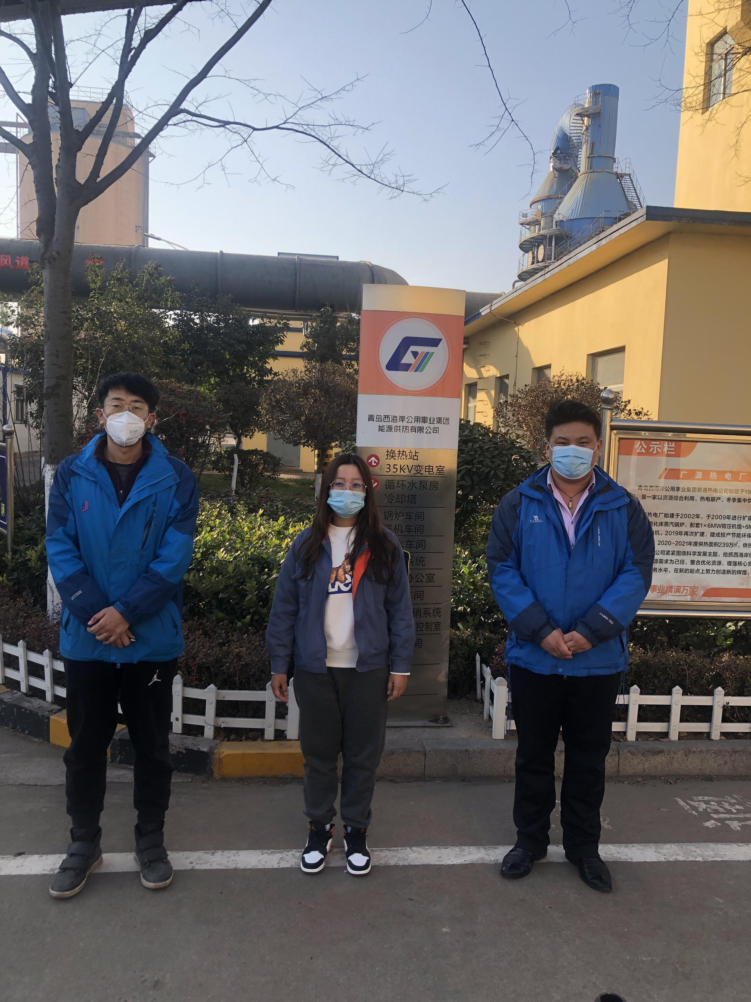 |  | 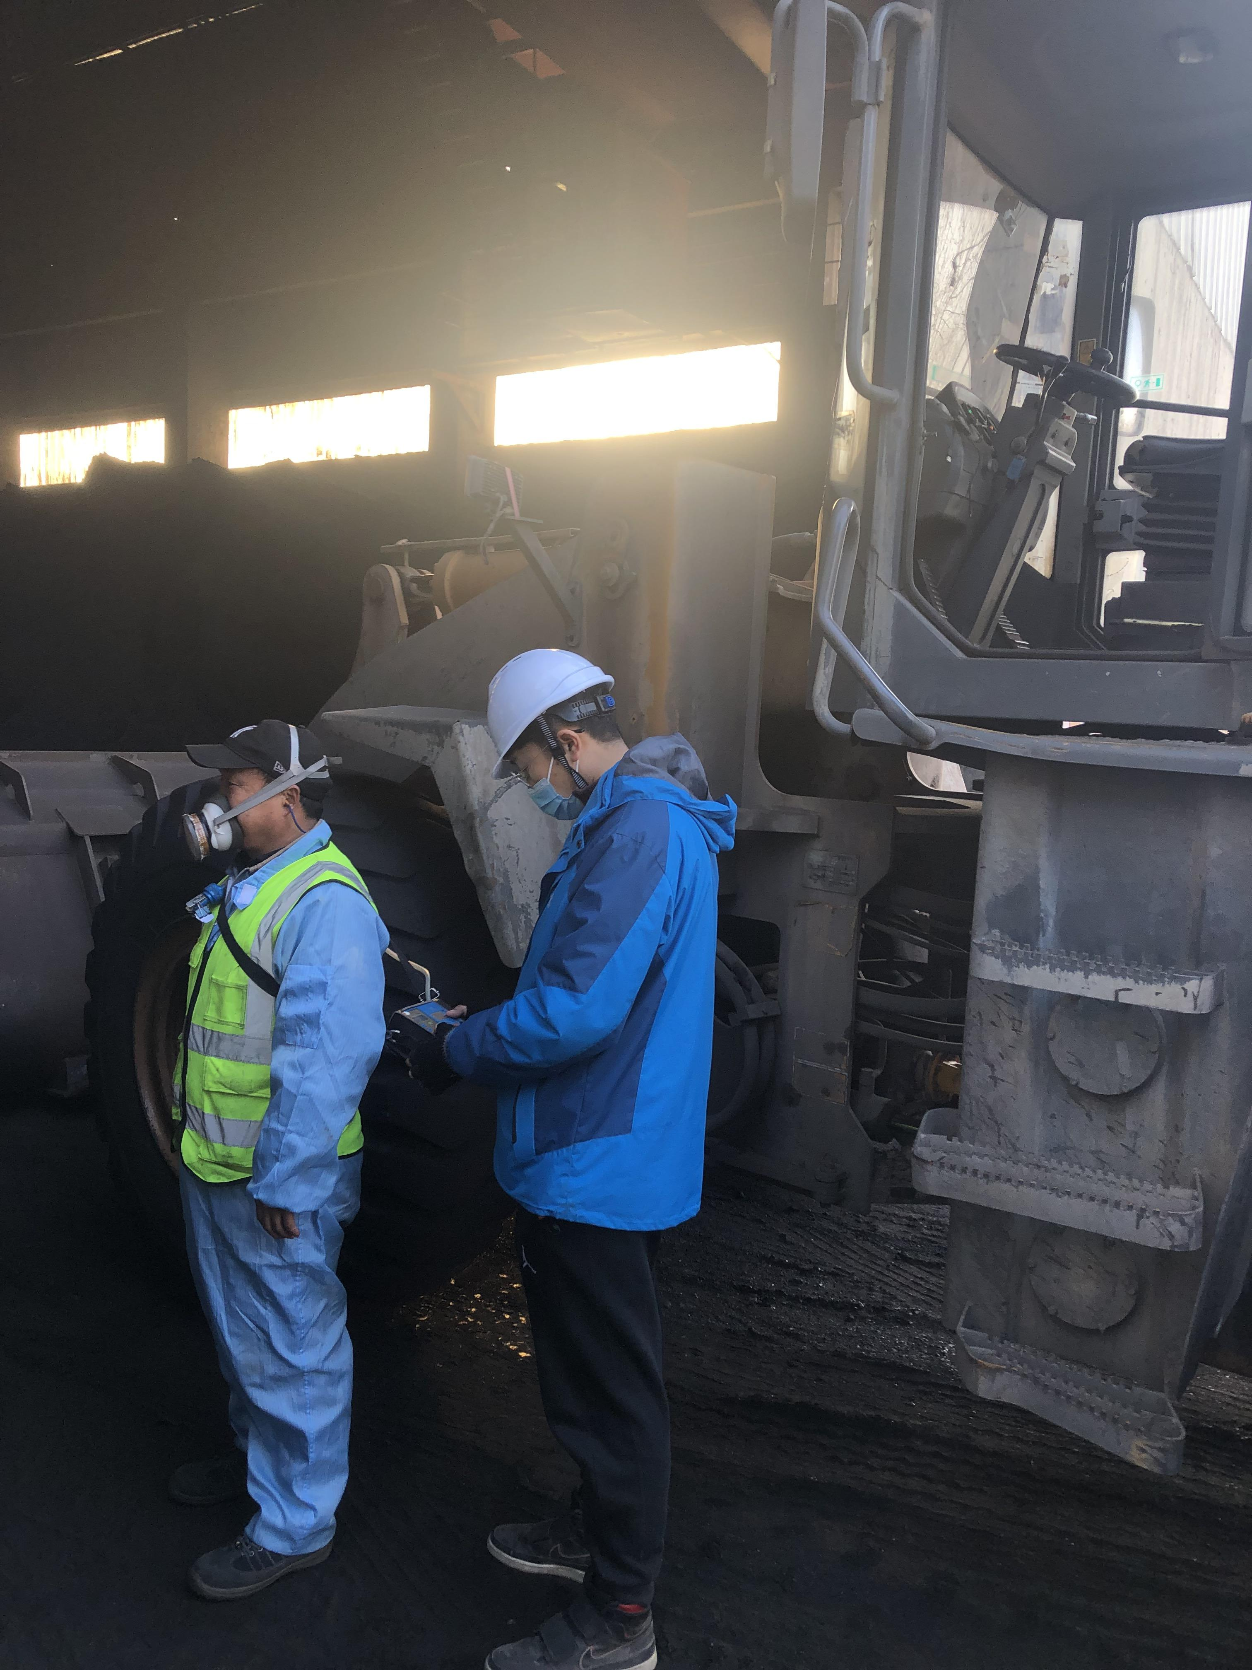 |  |  |  | 